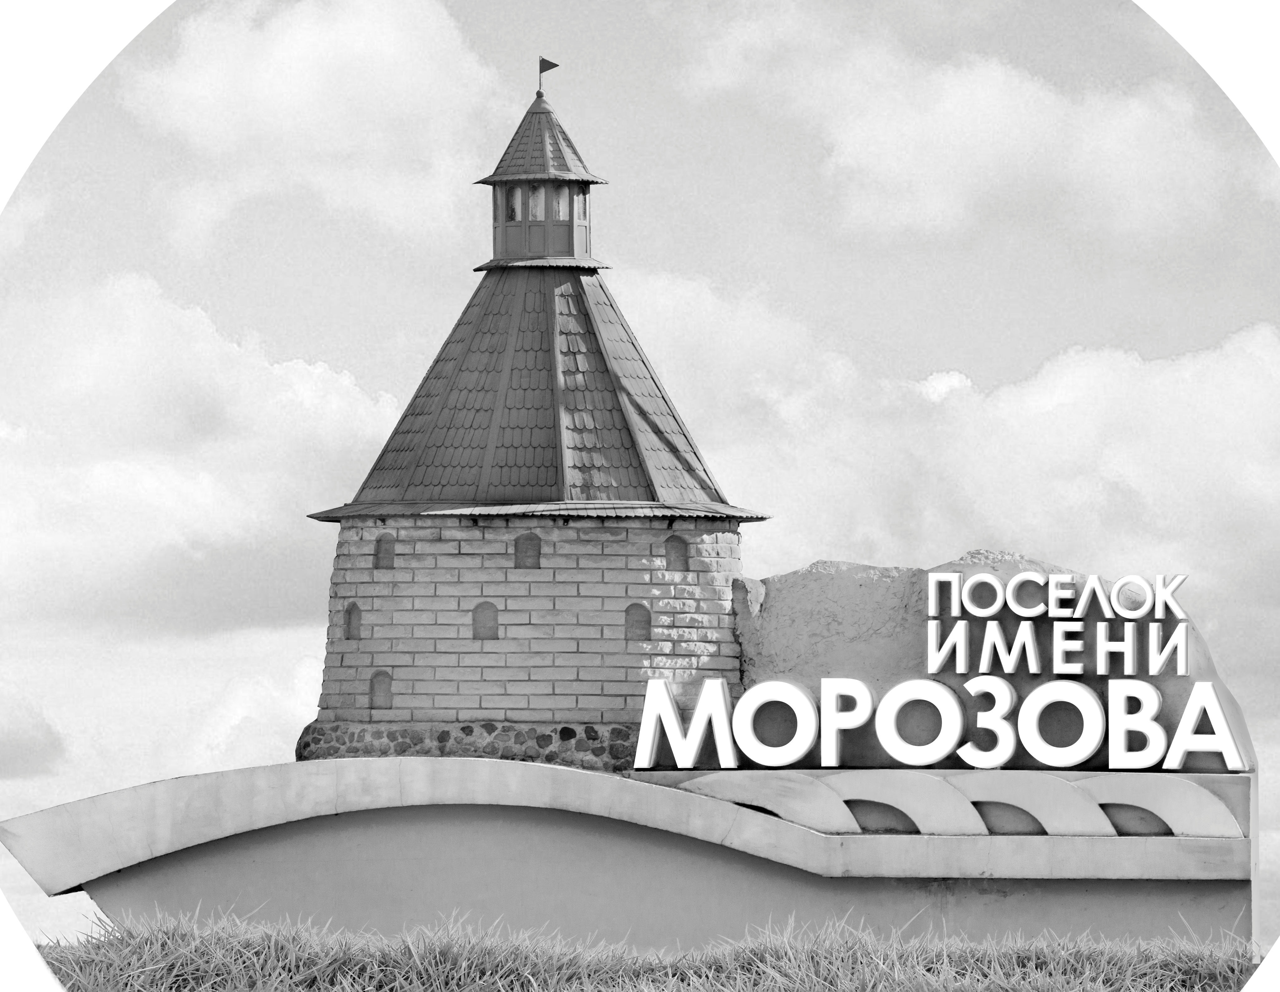 | ОФИЦИАЛЬНЫЙ ПРОТОКОЛ МАТЧА | Год рождения/Дивизион
 |  | 2005
1
Соревнование | Кубок Ладоги |  |  | Дата | 22.08.2021 | Игра № | 4
Место проведения | Ленинградская область | Арена | Хорс | Время | 17:45 | Зрители | 25

«A» «Динамо-Юниор» Санкт-Петербург |  |  |  |  |  | Взятие ворот |  |  |  |  |  |  | Удаления
№ | Фамилия Имя |  | (К/А) | Поз. | Игр. | # | Время |  | Г | А 1 | А 2 | ИС | Время |  | № | Мин | Нарушение | Начало |  | Оконч.
1 | Лугинин Тимофей |  |  | В | Нет | 1 | 0 | 48 | 11 | 23 | 91 |  | 16 | 38 | 23 | 2 | ЗД-СП | 16 | 38 | 18 | 15
73 | Илин Артем |  |  | В | Да | 2 | 10 | 54 | 93 | 17 |  |  | 21 | 47 | 56 | 2 | ПОДН | 21 | 47 | 23 | 21
8 | Харитонов Степан |  |  | З | Да | 3 | 20 | 13 | 23 | 31 | 77 |  | 30 | 00 | 22 | 2 | ГРУБ | 30 | 00 | 32 | 00
10 | Мохсин Степан |  |  | Н | Да | 4 | 25 | 53 | 18 |  |  |  | 30 | 55 | К | 2 | ЧС-СТ | 30 | 55 | 32 | 55
11 | Глущенко Матвей |  |  | Н | Да | 5 | 27 | 34 | 23 | 27 | 16
16 | Ефимов Владислав |  |  | Н | Да | 6 | 33 | 31 | 31 | 77
17 | Крюков Никита |  |  | Н | Да | 7 | 34 | 19 | 22 | 74 | 71
18 | Налетов Тимур |  |  | Н | Да
19 | Степаненко Никита |  |  | З | Да
21 | Барабаш Тимофей |  |  | З | Да
22 | Марков Никита |  |  | Н | Да
23 | Гусев Евгений |  |  | З | Да
27 | Долгов Андрей |  |  | З | Да
31 | Грязнов Артем |  |  | Н | Да
56 | Никанкин Александр |  |  | З | Да
71 | Кудрявцев Иван |  |  | Н | Да
74 | Быков Николай |  |  | Н | Да
77 | Плашенков Арсений* |  |  | Н | Да
86 | Блинов Владислав |  |  | Н | Да
89 | Леднев Матвей |  |  | З | Да
91 | Антипов Семен |  |  | З | Да
93 | Истомин Алексей |  |  | Н | Да
Главный тренер |  | Крюков Артем |  |  |  | Тренер |  |  |  |  |  |  |  |  |  |  | подпись | ‌

«Б» «Рига Селект» Латвия |  |  |  |  |  | Взятие ворот |  |  |  |  |  |  | Удаления
№ | Фамилия Имя |  | (К/А) | Поз. | Игр. | # | Время |  | Г | А 1 | А 2 | ИС | Время |  | № | Мин | Нарушение |  | Начало |  | Оконч.
1 | Римкус Денисас |  |  | В | Да | 1 | 18 | 15 | 14 | 7 | 17 | +1 | 23 | 53 | 55 | 2 | ПОДН |  | 23 | 53 | 25 | 53
37 | Фелдбергс Линардс |  |  | В | Да | 2 | 23 | 21 | 17 | 87 | 7 | +1 | 29 | 23 | К | 2 | ЧС-СТ |  | 29 | 23 | 31 | 23
3 | Васильевс Александр |  |  | З | Да |  |  |  |  |  |  |  | 30 | 00 | 13 | 2 | ГРУБ |  | 30 | 00 | 32 | 00
5 | Корниловс Денисс |  |  | З | Да
7 | Минаевс Эдвардс* |  |  | Н | Да
8 | Солостейс Тимурс |  |  | Н | Да
10 | Келмерс Рихардс |  |  | Н | Да
13 | Грундейс Рихардс |  |  | З | Да
14 | Мартиньш Антонс |  |  | Н | Да
15 | Межиньш Маркс Оливерс |  |  | Н | Да
17 | Михальковс Кирилс |  |  | Н | Да
21 | Егерманс Кристерс |  |  | З | Да
25 | Бениньш Даниелс |  |  | З | Да
26 | Биезаис Мартиньш |  |  | Н | Да
43 | Урбановичс Кристерс |  |  | З | Да
50 | Смирновс Марцис |  |  | Н | Да
55 | Терентьев Никита |  |  | Н | Да
87 | Гавриловс Глебс |  |  | Н | Да
91 | Озоллапа Раусулс |  |  | З | Да
Главный тренер |  | Лавиньш Родриго |  |  |  | Тренер |  |  |  |  |  |  |  |  |  |  | подпись | ‌

Послематчевые броски |  |  |  |  | Игра вратарей |  |  |  | По периодам |  | 1 | 2 | 3 | ОТ | ПБ | Общ. | Время игры
«А» | «Б» | Вр «А» | Вр «Б» | Счет | Время |  | «А» | «Б» | Взятие ворот | «А» | 2 | 3 | 2 |  |  | 7 | Начало | 18 | 01
 |  |  |  |  | 0 | 00 | 73 | 1 |  | «Б» | 0 | 2 | 0 |  |  | 2 | Окончание | 19 | 14
 |  |  |  |  | 34 | 19 | 73 | 37 | Штрафное время | «А» |  | 4 | 4 |  |  | 8 | Тайм-аут «А»
 |  |  |  |  | 45 | 00 | 73 | 37 |  | «Б» |  | 4 | 2 |  |  | 6 | Тайм-аут «Б»
 |  |  |  |  |  |  |  |  | Броски по воротам | «А»
 |  |  |  |  |  |  |  |  |  | «Б» |  |  |  |  |  |  | ‌
 |  |  |  |  |  |  |  |  | Судьи при оштрафованных игроках | ‌ |  |  |  | Судья времени игры
 |  |  |  |  |  |  |  |  |  | ‌ |  |  |  | Секретарь
 |  |  |  |  |  |  |  |  | ‌Информатор | ‌ |  |  |  | подпись  ‌

Главный судья |  | Лучшие игроки матча | «Динамо-Юниор» | Плашенков Арсений № 77
Главный судья |  |  | «Рига» | Минаевс Эдвардс № 7
подписи |  | Инспектор | ‌ | Замечания на обороте | Да | Нет

